ПРОЕКТ
ПОСТАНОВЛЕНИЕ

О внесении изменений

в приложение к постановлению

администрации города

от 19.01.2023 № 30

В целях приведения правового акта города в соответствие с Лесным кодексом Российской Федерации, постановлением администрации города от 06.02.2024 № 69 «Об изменении границ Городского лесничества, расположенного на землях населенных пунктов города Красноярска, занятых городскими лесами», на основании приказа Министерства природных ресурсов и экологии Российской Федерации от 27.02.2017 № 72 «Об утверждении состава лесохозяйственных регламентов, порядка их разработки, сроков их действия и порядка внесения в них изменений», руководствуясь ст. ст. 41, 58, 59 Устава города Красноярска,
ПОСТАНОВЛЯЮ:
1. Внести в приложение к постановлению администрации города от 19.01.2023 № 30 «Об утверждении Лесохозяйственного регламента Городского лесничества города Красноярска», следующие изменения:
1) абзац сорок пятый введения изложить в следующей редакции:
«приказ Федерального агентства лесного хозяйства от 19.12.2022 № 1032 «Об установлении лесосеменного районирования»;»;
2) абзац третий пункта 1 изложить в следующей редакции:
«Приказом Федерального агентства лесного хозяйства от 29.03.2019 № 477 «Об установлении границ Городского лесничества, расположенного на землях населенных пунктов города Красноярска, занятых городскими лесами» установлены границы Городского лесничества города Красноярска, на основании постановления администрации города от 06.02.2024 № 69 «Об изменении границ Городского лесничества, расположенного на землях населенных пунктов города Красноярска, занятых городскими лесами» границы Городского лесничества изменены, сведения о границах внесены в Единый государственный реестр недвижимости.»;
3) пункт 4 изложить в следующей редакции:
«Общая площадь Городского лесничества составляет 4723,3 га, в том числе площадь Городского участкового лесничества составляет 1869,8 га, Базайского участкового лесничества – 2853,5 га. Территория Городского лесничества разделена на 54 квартала, средняя величина квартала составляет 87,47 га.»;
4) таблицу 1 пункта 5 изложить в следующей редакции:
«Таблица 1

Структура лесничества

№ п/п | Наименование участковых лесничеств | Район в городе | Общая площадь, га
1 | 2 | 3 | 4
1 | Городское | г. Красноярск (Октябрьский район) | 1869,8
2 | Базайское | г. Красноярск (Свердловский район) | 2853,5
Всего по лесничеству |  |  | 4723,3 | »;
5) таблицу 2 пункта 7 изложить в следующей редакции:

«Таблица 2

Распределение лесов лесничества по лесорастительным
зонам, лесным районам и зонам лесозащитного
и лесосеменного районирования

№ п/п | Наименование участковых лесничеств | Лесорастительная зона | Лесной район | Зона лесозащитного районирования | Зона лесосеменного районирования | Перечень лесных кварталов | Площадь, га
1 | 2 | 3 | 4 | 5 | 6 | 7 | 8
1 | Городское | Лесостепная зона | Среднесибирский подтаежно-лесостепной | - | 6, 7, 10, 13 | 1 - 22 | 1869,8

1 | 2 | 3 | 4 | 5 | 6 | 7 | 8
2 | Базайское | Лесостепная зона | Среднесибирский подтаежно-лесостепной | - | 6, 7, 10, 13 | 1 - 32 | 2853,5
3 | Всего по лесничеству | Лесостепная зона | Среднесибирский подтаежно-лесостепной | - | 6, 7, 10, 13 | 54 | 4723,3 | »;
6) таблицу 3 пункта 8 изложить в следующей редакции:

«Таблица 3
Распределение лесов Городского лесничества по целевому
назначению и категориям защитных лесов по кварталам
или их частям, а также основания выделения лесов
по целевому назначению

Целевое назначение лесов/категории защитных лесов | Участковое лесничество | Номера кварталов или их частей | Площадь, га | Основания деления лесов по целевому назначению
1 | 2 | 3 | 4 | 5
Всего лесов | Городское | 1 - 22 | 1869,8
 | Базайское | 1 - 32 | 2853,5
Защитные леса, всего | Городское | 1 - 22 | 1869,8 | Лесной кодекс Российской Федерации
 | Базайское | 1 - 32 | 2853,5
в том числе
городские леса | Городское | 1 - 22 | 1869,8 | Лесной кодекс Российской Федерации
 | Базайское | 1 - 32 | 2853,5

1 | 2 | 3 | 4 | 5
из них:
леса, расположенные на особо охраняемых природных территориях (памятники природы краевого значения) | Базайское | части кварталов 15, 17, 18, 21, 22, 24, 25 | 140,2 | Лесной кодекс Российской Федерации, Постановления Правительства Красноярского края от 28.04.2020  № 284-п,  от 04.08.2020  № 538-п | »;
7) таблицу 4 пункта 9 изложить в следующей редакции:
«Таблица 4
Характеристика лесных и нелесных земель
на территории Городского лесничества

Показатели характеристики земель | Всего по лесничеству
 | площадь, га | %
1 | 2 | 3
Общая площадь земель | 4723,3 | 100,0
Лесные земли, всего | 3923,7 | 83,1
Земли, покрытые лесной растительностью, всего | 3861,3 | 81,8
Земли, не покрытые лесной растительностью, всего | 62,4 | 1,3
в том числе
вырубки | - | -
гари | - | -
редины | 8,7 | 0,2

1 | 2 | 3
прогалины | 51,8 | 1,1
другие | 1,9 | 0,1
Нелесные земли, всего | 799,6 | 16,9
в том числе
просеки | 22,2 | 0,5
дороги | 24,2 | 0,5
болота | - | -
другие | 753,2 | 16,0 | »;
8) таблицу 5 пункта 15 изложить в следующей редакции:

«Таблица 5
Виды разрешенного использования лесов

Виды разрешенного использования лесов | Наименование участкового лесничества | Перечень кварталов или их частей | Площадь, га
1 | 2 | 3 | 4
Заготовка древесины | Городское | 1 - 22 | 1869,8
 | Базайское | 1 - 32 | 2853,5
Итого: |  |  | 4723,3
Заготовка живицы | не допускается
Заготовка и сбор недревесных лесных ресурсов | Городское | 1 - 22 | 1869,8
 | Базайское | 1 - 32 | 2853,5
Итого: |  |  | 4723,3
Заготовка пищевых лесных ресурсов и сбор лекарственных растений | Городское | 1 - 22 | 1869,8
 | Базайское | 1 - 32 | 2853,5
1 | 2 | 3 | 4
Итого: |  |  | 4723,3
Осуществление видов деятельности в сфере охотничьего хозяйства | не допускается
Ведение сельского хозяйства | не допускается
Осуществление научно-исследовательской деятельности, образовательной деятельности | Городское | 1 - 22 | 1869,8
 | Базайское | 1 - 32 | 2853,5
Итого: |  |  | 4723,3
Осуществление рекреационной деятельности | Городское | 1 - 22 | 1869,8
 | Базайское | 1 - 32 | 2853,5
Итого: |  |  | 4723,3
Создание лесных плантаций и их эксплуатация | не допускается
Выращивание лесных плодовых, ягодных, декоративных растений, лекарственных растений | не допускается
Создание лесных питомников и их эксплуатация | не допускается
Осуществление геологического изучения недр, разведка и добыча полезных ископаемых | допускается только осуществление геологического изучения недр
 | Городское | 1 - 22 | 1869,8
 | Базайское | 1 - 32 | 2853,5
Итого: |  |  | 4723,3

1 | 2 | 3 | 4
Строительство и эксплуатация водохранилищ и иных искусственных водных объектов, создание и расширение речных портов, строительство, реконструкция и эксплуатация гидротехнических сооружений и специализированных портов | допускается только строительство, реконструкция и эксплуатация гидротехнических сооружений
 | Городское | 1 - 22 | 1869,8
 | Базайское | 1 - 32 | 2853,5
Итого: |  |  | 4723,3
Строительство, реконструкция, эксплуатация линейных объектов | допускается только строительство велосипедных, велопешеходных, пешеходных и беговых дорожек, лыжных и роллерных трасс
 | Городское | 1 - 22 | 1869,8
 | Базайское | 1 - 32 | 2853,5
Итого: |  |  | 4723,3
Создание и эксплуатация объектов лесоперерабатывающей инфраструктуры | не допускается
Осуществление религиозной деятельности | Городское | 1 - 22 | 1869,8
 | Базайское | 1 - 32 | 2853,5
Итого: |  |  | 4723,3 | »;
9) таблицу 7 подпункта 4 пункта 16 изложить в следующей редакции:

«Таблица 7
Расчетная лесосека (ежегодный допустимый объем изъятия древесины) при всех видах рубок
Хозяйства | Ежегодный допустимый объем изъятия древесины
 | При рубке спелых и перестойных лесных насаждений |  |  | При рубке лесных насаждений при уходе за лесами |  |  | При рубке погибших и поврежденных лесных насаждений<*> |  |  |  | При рубке лесных насаждений на лесных участках, предназначенных для строительства, реконструкции и эксплуатации объектов лесной, лесоперерабатывающей инфраструктуры и объектов, не связанных с созданием лесной инфраструктуры<**> |  |  |  |  | Всего
 | площадь, га | запас, тыс. куб. м |  | площадь, га | запас, тыс. куб. м |  | площадь, га | запас, тыс. куб. м |  |  | площадь, га |  | запас, тыс. куб. м |  |  | площадь, га | запас, тыс. куб. м
 |  | ликвидный | деловой |  | ликвидный | деловой |  | ликвидный | деловой |  |  |  | ликвидный |  | деловой |  | ликвидный | деловой
1 | 2 | 3 | 4 | 5 | 6 | 7 | 8 | 9 | 10 |  | 11 |  | 12 |  | 13 | 14 | 15 | 16
Городские леса
1 | 2 | 3 | 4 | 5 | 6 | 7 | 8 | 9 | 10 | 11 |  | 12 |  | 13 |  | 14 | 15 | 16
Хвойные | 0 | 0 | 0 | 3 | 9,6 | 0 | 2,3 | 10,3 | 0 | 0 |  | 0 |  | 0 |  | 5,3 | 19,9 | 0
Твердолиственные | 0 | 0 | 0 | 0 | 0 | 0 | 0 | 0 | 0 | 0 |  | 0 |  | 0 |  | 0 | 0 | 0
Мягколиственные | 0 | 0 | 0 | 0 | 0 | 0 | 0,2 | 0,2 | 0 | 0 |  | 0 |  | 0 |  | 0,2 | 0,2 | 0
Всего | 0 | 0 | 0 | 3 | 9,6 | 0 | 2,5 | 10,5 | 0 | 0 |  | 0 |  | 0 |  | 5,5 | 21,1 | 0

--------------------------------
<*> Объемы по рубке погибших и поврежденных насаждений рассчитываются по данным лесопатологических обследований.
<**> В том числе при рубках, связанных с созданием лесной инфраструктуры в целях охраны, защиты, воспроизводства лесов (разрубка, квартальных, граничных просек, визиров, строительство, ремонт, эксплуатация лесохозяйственных и противопожарных дорог, устройство противопожарных разрывов и т.п.).»;

10) в пункте 25:
в подпункте 1 цифры «999» заменить цифрами «1025,8», цифры «1119,4» заменить цифрами «1149,3»;
в подпункте 2 цифры «834,7» заменить цифрами «844», цифры «1644,2» заменить цифрами «1704,2»;
11) в абзаце втором пункта 26 слова «велосипедных и беговых дорожек» заменить словами «велосипедных, велопешеходных, пешеходных и беговых дорожек, лыжных и роллерных трасс.»;
12) в пункте 35 слова «велосипедных и беговых дорожек» заменить словами «велосипедных, велопешеходных, пешеходных и беговых дорожек, лыжных и роллерных трасс»;
13) таблицу 11 пункта 42 изложить в следующей редакции:

«Таблица 11
Распределение городских лесов Городского лесничества
по классам природной пожарной опасности

№ п/п | Лесничество, участковое лесничество | Площадь по классам пожарной опасности |  |  |  |  | Итого | Средний класс
 |  | I | II | III | IV | V
1 | 2 | 3 | 4 | 5 | 6 | 7 | 8 | 9
1 | Городское участковое лесничество | 8,6 | 189,1 | 164,6 | 1441 | 66,5 | 1869,8 | 3,6
2 | Базайское участковое лесничество | 13,9 | 483,1 | 416,2 | 1847,5 | 92,8 | 2853,5
Городское лесничество, всего |  | 22,5 | 672,2 | 580,8 | 3288,5 | 159,3 | 4723,3 | 3,6
% |  | 0,5 | 14,2 | 12,3 | 69,6 | 3,4 | 100 |  | »;
14) в таблице 14 пункта 49:
в графе 3 строки «Лесопатологическое обследование и мониторинг» цифры «4597,3» заменить цифрами «4723,3»;
в графе 3 строки «Надзор за появлением очагов вредителей и болезней леса» цифры «4597,3» заменить цифрами «4723,3»;
15) в пункте 52:
в абзаце первом цифры «50,5» заменить цифрами «53,7»;
таблицу 15 изложить в следующей редакции:

«Таблица 15

Нормативы и параметры мероприятий
по лесовосстановлению и лесоразведению

площадь, га

Показатели | Не покрытые лесной растительностью земли |  |  |  | Лесосеки сплошных рубок предстоящего периода | Лесоразведение | Всего
 | гари и погибшие насаждения | вырубки | прогалины и пустыри | итого
1 | 2 | 3 | 4 | 5 | 6 | 7 | 8
Земли, нуждающиеся в лесовосстановлении, всего: | 1,9 | - | 51,8 | 53,7 | - | - | 53,7
В том числе по породам:
хвойным | - | - | - | - | - | - | -
твердолиственным | - | - | - | - | - | - | -

1 | 2 | 3 | 4 | 5 | 6 | 7 | 8
мягколиственным | - | - | - | - | - | - | -
В том числе по способам:
искусственное (создание лесных культур), всего | - | - | - | - | - | - | -
из них по породам:
хвойным | - | - | - | - | - | - | -
твердолиственным | - | - | - | - | - | - | -
мягколиственным | - | - | - | - | - | - | -
комбинированное, всего | 1,9 | - | 51,8 | 53,7 | - | - | 53,7
из них по породам:
хвойным | 1,9 | - | 51,8 | 53,7 | - | - | 53,7
твердолиственным | - | - | - | - | - | - | -
мягколиственным | - | - | - | - | - | - | -
Естественное заращивание, всего | - | - | - | - | - | - | -
из них по породам:
хвойным | - | - | - | - | - | - | -
твердолиственным | - | - | - | - | - | - | -
мягколиственным | - | - | - | - | - | - | -
Земли, нуждающиеся в лесоразведении | - | - | - | - | - | - | - | »;
16) таблицу 16 пункта 57 изложить в следующей редакции:

«Таблица 16

Ограничения по видам целевого назначения лесов

№ п/п | Целевое назначение лесов | Ограничения использования лесов
1 | 2 | 3
1 | Городские леса | запрещается:
 |  | проведение сплошных и выборочных рубок лесных насаждений, за исключением случаев, указанных в части 2 статьи 111.1 Лесного кодекса Российской Федерации
 |  | проведение чересполосных постепенных рубок
 |  | заготовка живицы, древесных соков (подсочка лесных насаждений)
 |  | заготовка и сбор недревесных лесных ресурсов, виды которых занесены в Красную книгу Российской Федерации, Красную книгу Красноярского края, а также в Перечень видов (пород) деревьев и кустарников, заготовка древесины которых не допускается
 |  | заготовка и сбор грибов и дикорастущих растений, виды которых занесены в Красную книгу Российской Федерации, Красную книгу Красноярского края, а также которые признаются наркотическими средствами в соответствии с Федеральным законом от 08.01.1998 № 3-ФЗ «О наркотических средствах и психотропных веществах»
 |  | осуществление видов деятельности в сфере охотничьего хозяйства
 |  | ведение сельского хозяйства

1 | 2 | 3
 |  | использование токсичных химических препаратов, в том числе в целях охраны и защиты лесов, пестицидов, агрохимикатов, радиоактивных веществ
 |  | создание лесных плантаций и их эксплуатация
 |  | выращивание лесных плодовых, ягодных, декоративных растений, лекарственных растений
 |  | создание лесных питомников и их эксплуатация
 |  | разведка и добыча полезных ископаемых
 |  | строительство объектов капитального строительства, за исключением велосипедных, велопешеходных, пешеходных и беговых дорожек, лыжных и роллерных трасс, гидротехнических сооружений
 |  | строительство и эксплуатация водохранилищ и иных искусственных водных объектов, создание и расширение речных и специализированных портов за исключением гидротехнических сооружений
 |  | строительство, реконструкция, эксплуатация линейных объектов, за исключением велосипедных, велопешеходных, пешеходных и беговых дорожек, лыжных и роллерных трасс
 |  | создание и эксплуатация объектов лесоперерабатывающей инфраструктуры
 |  | размещение объектов, не связанных с созданием лесной инфраструктуры для переработки древесины и иных лесных ресурсов
 |  | размещение отходов производства и потребления I - III классов опасности

1 | 2 | 3
 |  | размещение объектов, оказывающих негативное воздействие на окружающую среду, отнесенных к объектам I категории в соответствии с Законом № 7-ФЗ
 |  | строительство животноводческих и птицеводческих комплексов и ферм, устройство навозохранилищ
 |  | размещение скотомогильников
 |  | размещение складов ядохимикатов и минеральных удобрений | »;
17) в графе 2 таблицы 17 пункта 60:
строку «Осуществление рекреационной деятельности» изложить в следующей редакции:
«Осуществление рекреационной деятельности | запрещается:
 | сплошные и выборочные рубки лесных насаждений
 | размещение объектов капитального строительства за исключением велосипедных, велопешеходных, пешеходных и беговых дорожек, лыжных и роллерных трасс
 | использование лесов способами и технологиями, способствующими возникновению эрозии почв, негативному воздействию на последующее воспроизводство лесов, а также на состояние водных и других природных объектов
 | повреждение лесных насаждений, растительного покрова и почв за пределами земель, на которых осуществляется использование лесов
 | захламление площади участка и прилегающих территорий бытовым мусором и иными видами отходов
 | проезд транспортных средств и иных механизмов по произвольным, неустановленным маршрутам
 | возведение объектов или выполнение мероприятий, не предусмотренных проектом освоения лесов»

строку «Строительство и эксплуатация водохранилищ и иных искусственных водных объектов, создание и расширение речных портов, строительство, реконструкция и эксплуатация гидротехнических сооружений и специализированных портов» изложить в следующей редакции:
«Строительство и эксплуатация водохранилищ и иных искусственных водных объектов, создание и расширение речных портов, строительство, реконструкция и эксплуатация гидротехнических сооружений и специализированных портов | В городских лесах запрещается строительство и эксплуатация объектов капитального строительства, за исключением строительства, реконструкции и эксплуатация гидротехнических сооружений. При строительстве, реконструкции и эксплуатации гидротехнических сооружений не допускается:
 | валка деревьев и расчистка от древесной растительности бульдозерами
 | захламление приграничных полос и опушек
 | повреждение стволов и скелетных корней опушечных деревьев
 | захламление лесов отходами, строительным и бытовым мусором
 | загрязнение химическими и радиоактивными веществами
 | проезд транспорта по произвольным маршрутам
 | затопление и длительное подтопление насаждений»
строку «Строительство, реконструкция, эксплуатация линейных объектов» изложить в следующей редакции:

«Строительство, реконструкция, эксплуатация линейных объектов | В городских лесах запрещается строительство и эксплуатация объектов капитального строительства, за исключением велосипедных, велопешеходных, пешеходных и беговых дорожек, лыжных и роллерных трасс. При строительстве, реконструкции, эксплуатации линейных объектов запрещается:
 | повреждение лесных насаждений, растительного покрова и почв за пределами земель, на которых осуществляется использование лесов, и охранной зоны линейных объектов
 | захламление прилегающих территорий за пределами предоставленного лесного участка строительным и бытовым мусором, отходами древесины, иными видами отходов
 | загрязнение площади химическими и радиоактивными веществами
 | проезд транспорта за пределами предоставленного участка»
18) приложения 1 − 4 к Лесохозяйственному регламенту изложить в редакции согласно приложению к настоящему постановлению.
2. Настоящее постановление опубликовать в газете «Городские новости» и разместить на официальном сайте администрации города.
3. Постановление вступает в силу со дня его официального опубликования.

Глава города В.А. Логинов

Приложение

к постановлению
администрации города
от ____________ № _________

«Приложение 1
к Лесохозяйственному
регламенту Городского
лесничества города
Красноярска

КАРТА-СХЕМА
города Красноярска с выделением территории Городского лесничества, масштаба 1:100000

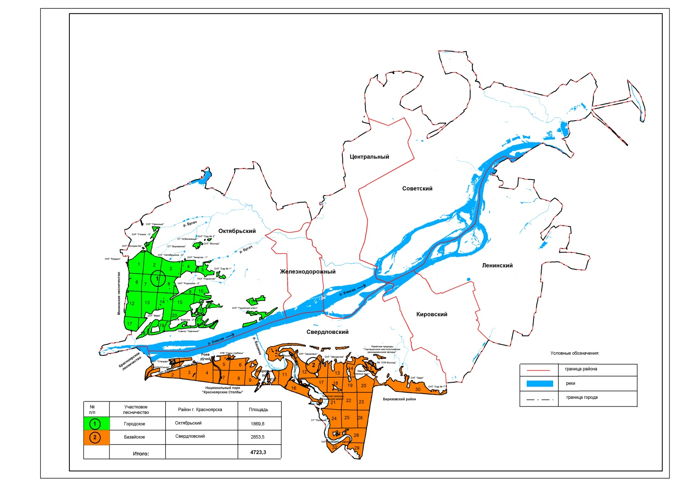

Приложение 2

к Лесохозяйственному
регламенту Городского
лесничества города
Красноярска

СХЕМАТИЧЕСКАЯ КАРТА
территории Городского лесничества с распределением
территории лесничества по участковым лесничествам,
лесорастительным зонам и лесным районам,
масштаба 1:100000

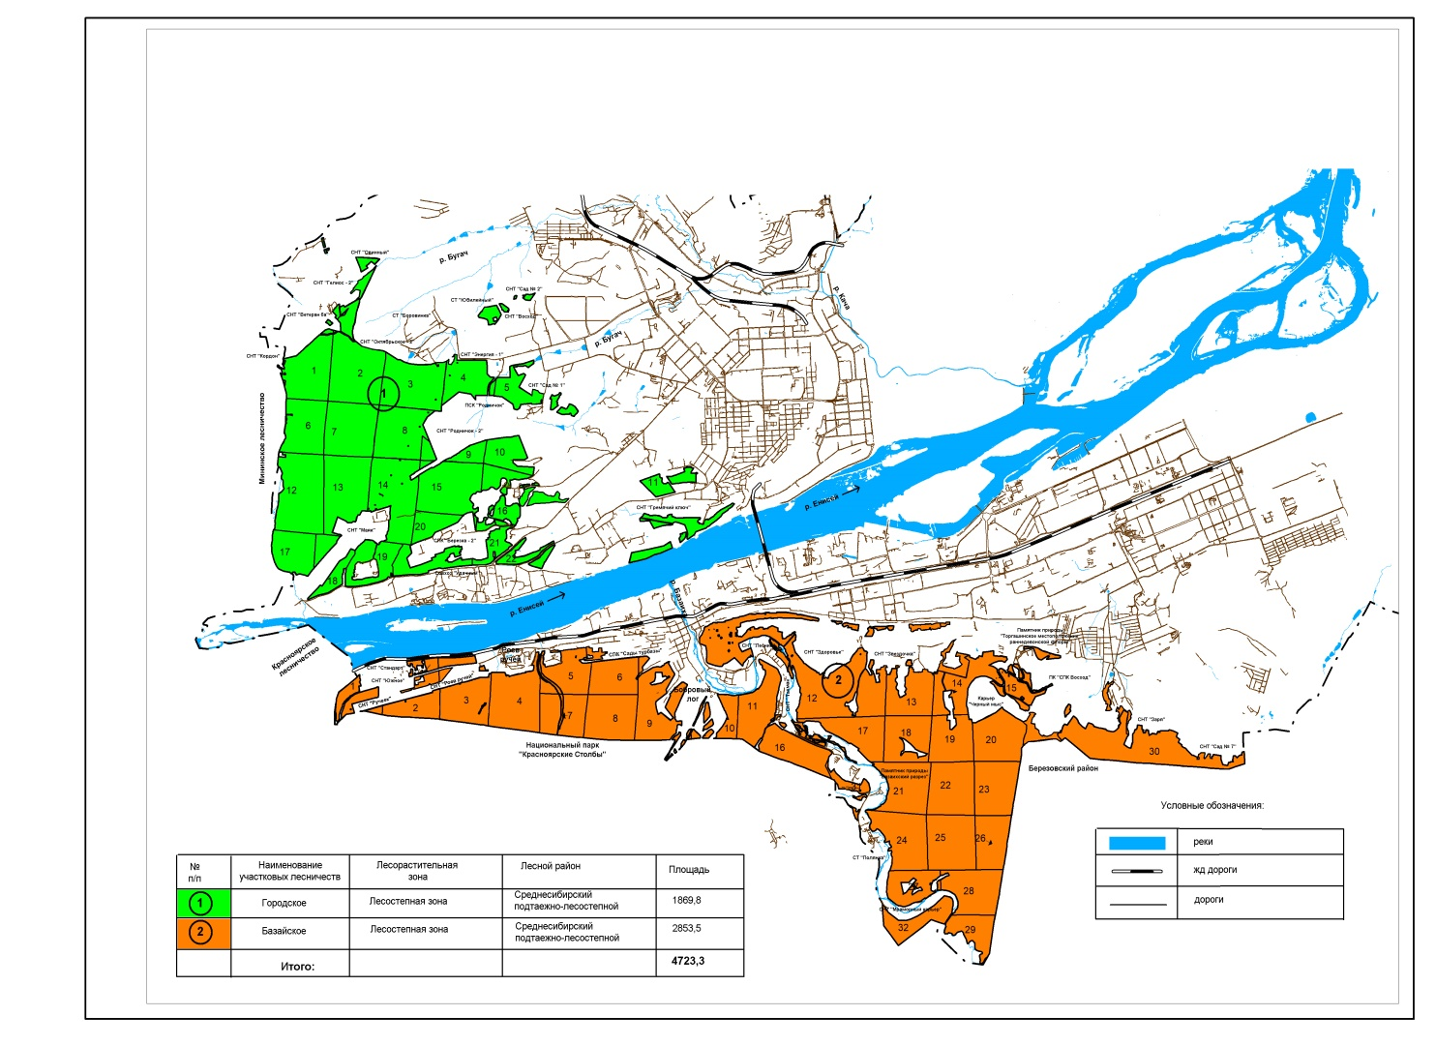

Приложение 3

к Лесохозяйственному
регламенту Городского
лесничества города
Красноярска

ПОКВАРТАЛЬНАЯ КАРТА-СХЕМА
подразделения лесов по целевому назначению с нанесением
местоположения существующих и проектируемых особо
охраняемых природных территорий и объектов, объектов лесной
лесоперерабатывающей инфраструктуры, объектов,
не связанных с созданием лесной инфраструктуры,
масштаба 1:100000

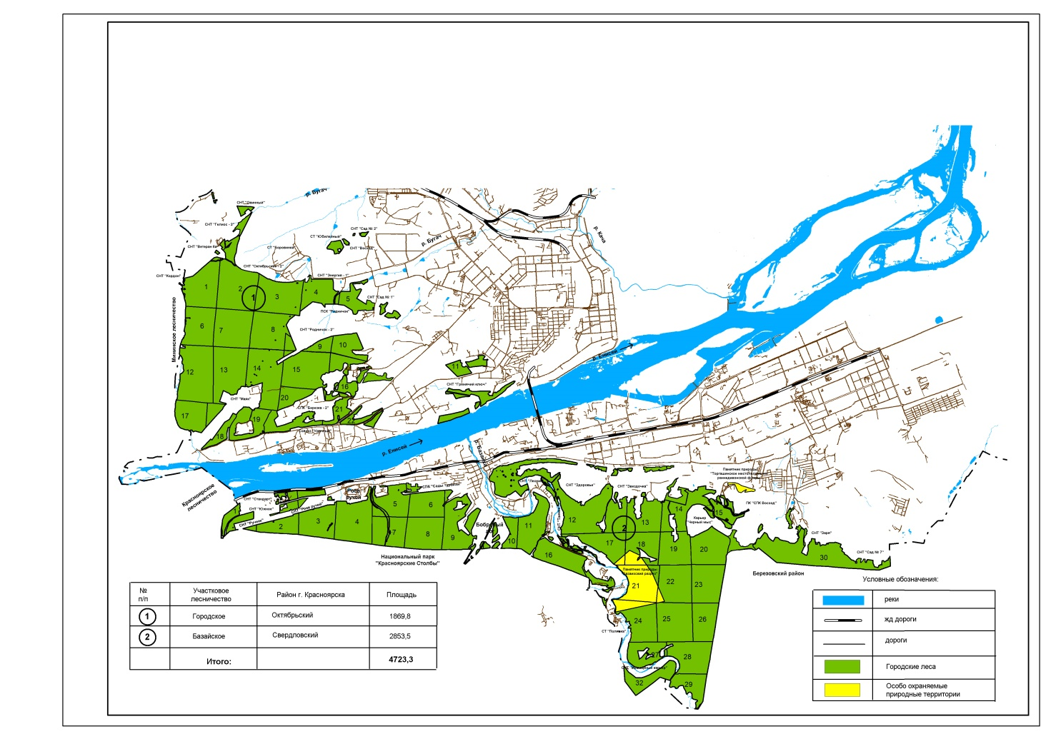

Приложение 4
к Лесохозяйственному
регламенту Городского
лесничества города
Красноярска

КАРТА-СХЕМА
распределения территории Городского лесничества
и участковых лесничеств по классам пожарной опасности,
масштаба 1:100000



